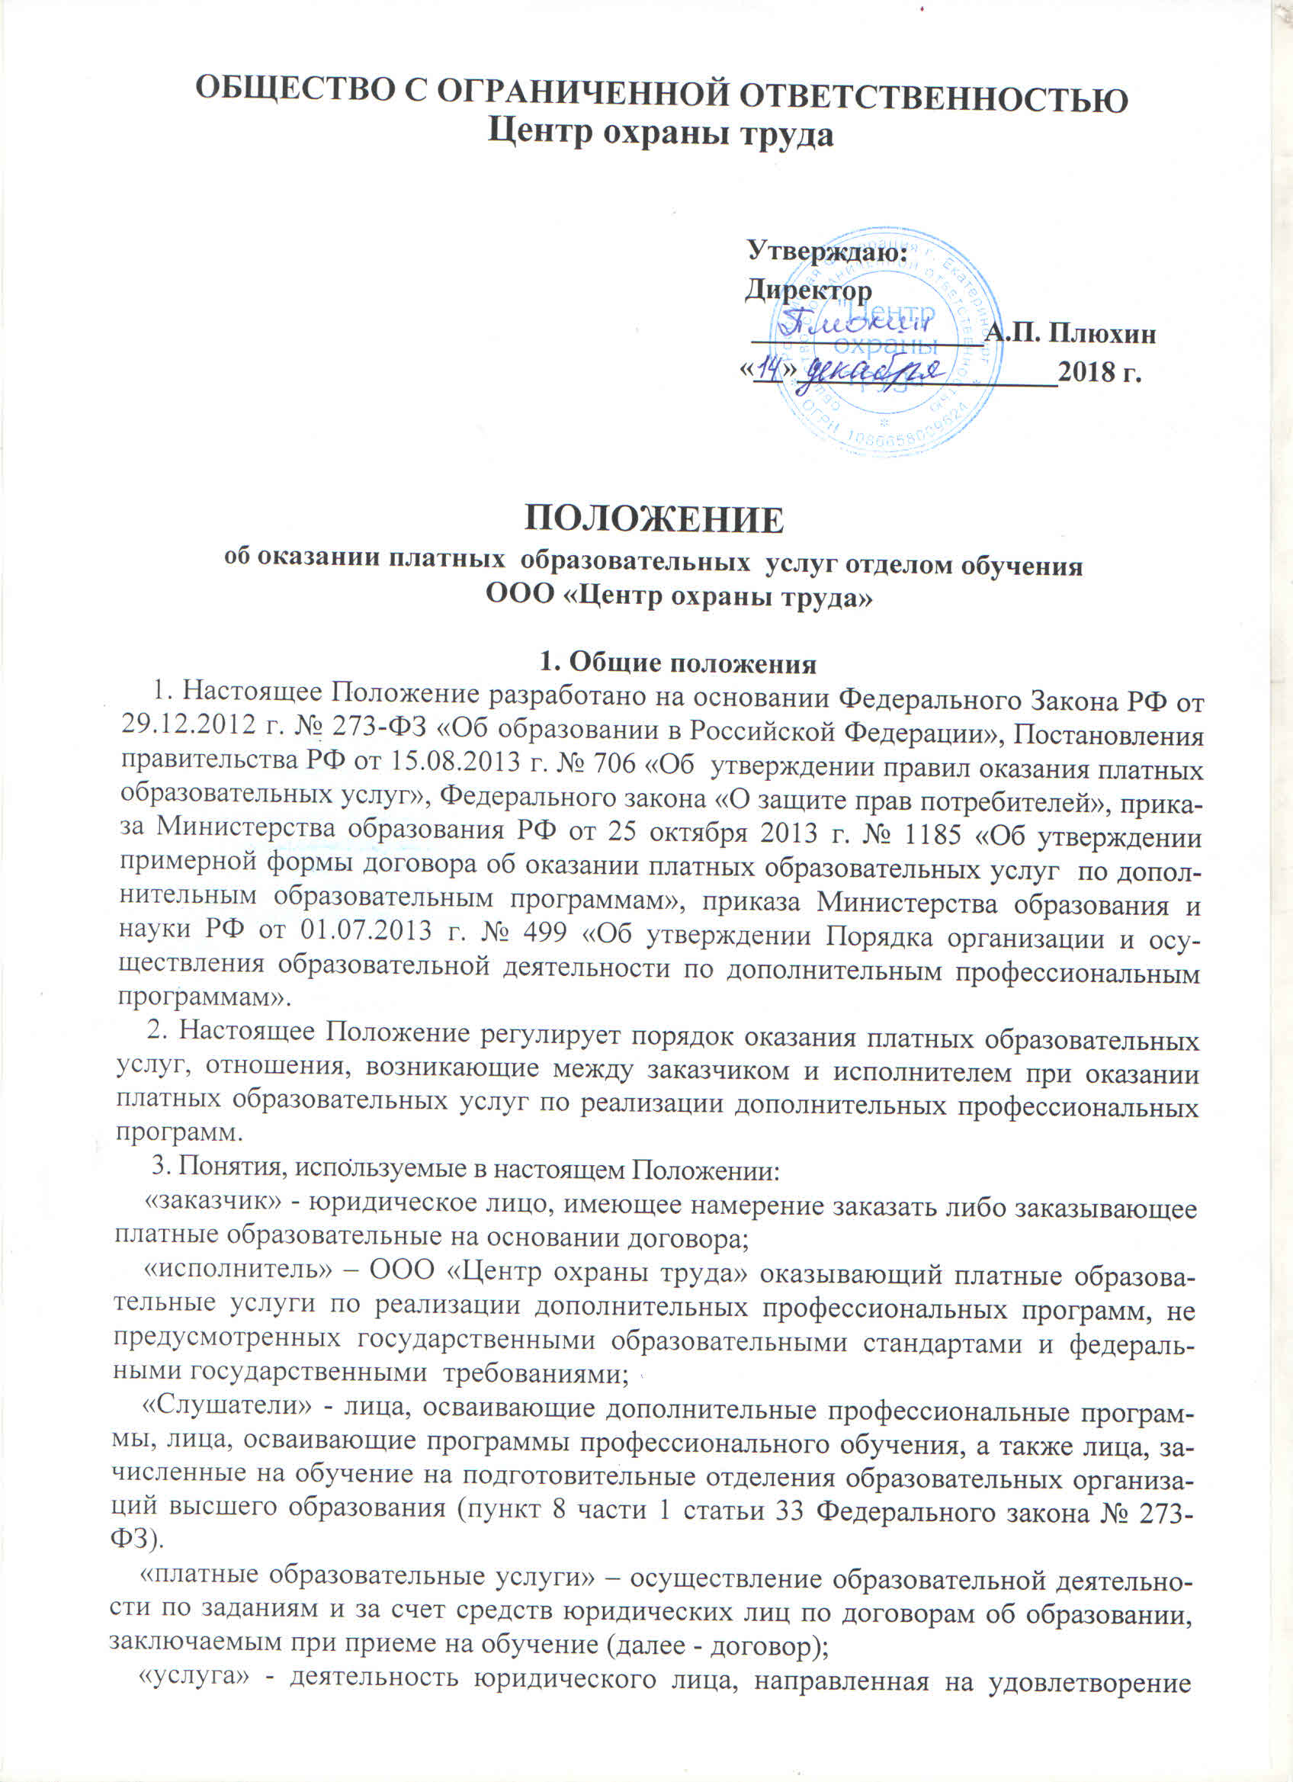

потребностей организаций, за исключением деятельности, осуществляемой на основе трудовых правоотношений.
«цена» - денежное выражение стоимости услуги.
«недостаток платных образовательных услуг» - несоответствие платных образовательных услуг или обязательным требованиям, предусмотренным законом либо в установленном им порядке, или условиям договора, или целям, для которых платные образовательные услуги обычно используются или целям, о которых исполнитель был поставлен в известность заказчиком при заключении договора, в том числе оказания их не в полном объеме, предусмотренном образовательными программами (частью образовательной программы);
«существенный недостаток платных образовательных услуг» - неустранимый недостаток, или недостаток, который не может быть устранен без несоразмерных расходов или затрат времени, или выявляется неоднократно, или проявляется вновь после его устранения, или другие подобные недостатки.
4. Центр предоставляет платные услуги в целях наиболее полного удовлетворения образовательных потребностей слушателей, на основе сметы, разработанной Центром.
5. Центр вправе оказывать платные образовательные услуги, определенные Уставом.
6.Исполнитель вправе снизить стоимость платных образовательных услуг по договору с учетом покрытия недостающей стоимости платных образовательных услуг за счет собственных средств исполнителя, в том числе средств, полученных от приносящей доход деятельности, добровольных пожертвований и целевых взносов физических и (или) юридических лиц. Основания и порядок снижения стоимости платных образовательных услуг устанавливаются локальным нормативным актом и доводятся до сведения заказчика и (или) слушателя.
7. Увеличение стоимости платных образовательных услуг после заключения договора не допускается, за исключением увеличения стоимости указанных услуг с учетом уровня инфляции на очередной финансовый год и плановый период.

2. Информация о платных образовательных услугах, порядок заключения договоров.
8. Исполнитель обязан до заключения договора и в период его действия предоставлять заказчику достоверную информацию о себе и об оказываемых платных образовательных услугах, обеспечивающую возможность их правильного выбора.
9.Исполнитель обязан довести до заказчика информацию, содержащую сведения о предоставлении платных образовательных услуг в порядке и объеме, которые предусмотрены Законом Российской Федерации «О защите прав потребителей» и Федеральным законом «Об образовании в Российской Федерации». Информация должна доводиться до заказчика на русском языке.
10. Информация, предусмотренная п.8 и п.9 настоящего Положения предоставляется исполнителем в месте фактического осуществления образовательной деятельности и в сети «Интернет»
11. Довести до заказчика через официальный сайт Центра информацию, содержащую следующие сведения:
-локальные акты Центра: Устав, лицензию, реквизиты, образцы договоров, программы; перечень образовательных услуг, стоимость которых включена в основную плату по договору, порядок их предоставления, порядок приема и требования к слушателям;
12. Предупредить об условиях, при которых наступает опасность нанесения ущерба здоровью людей или имуществу в процессе оказания услуг.
13. Исполнитель обязан довести информацию о праве оказания данного вида услуг, выполнять услуги с высоким качеством и в полном объеме согласно договору;
14. Заказчик имеет право получать достоверную информацию о реализуемых услугах, выбирать исполнителей услуг.
15. Исполнитель обязан оказывать образовательные услуги на основании договора, в порядке и в сроки, определенные договором, в полном объеме в соответствии с образовательными программами, условиями договора, согласования с заказчиком.
16. Заказчик имеет право требовать от Исполнителя выполнения качественных услуг, соответствующих договору.
17. Заказчик обязан:
17.1.Согласовать все условия договора об оказании услуг исполнителем, предоставлять все необходимые документы, предусмотренные уставом учреждения, данным договором;
17.2. Принимать выполнение услуги в сроки и в порядке, предусмотренные договором; Своевременно оплачивать оказанные услуги в порядке и сроки, указанные в договоре;
18. Договор заключается в простой письменной форме и содержит следующие сведения:
а) полное наименование или сокращенное наименование;
б) Номер договора
в) наименование заказчика;
д) фамилия, имя, отчество представителя исполнителя и заказчика, реквизиты документа, удостоверяющего полномочия представителя исполнителя и заказчика;
ж) права, обязанности и ответственность исполнителя, заказчика;
з) полная стоимость образовательных услуг, порядок их оплаты;
и) сведения о лицензии на осуществление образовательной деятельности (наименование лицензирующего органа, номер и дата регистрации лицензии);
к) вид или направленность образовательной программы;
л) форма обучения;
м) сроки освоения образовательной программы (продолжительность обучения);
н) вид документа, выдаваемого обучающемуся после успешного освоения им соответствующей образовательной программы;
о) порядок изменения и расторжения договора;
п) другие необходимые сведения, связанные со спецификой оказываемых платных образовательных услуг.
19. Договор не может содержать условия, которые ограничивают права лиц, имеющих право на получение образования определенного уровня и направленности и подавших заявление о приеме на обучение (далее - поступающие), и слушателей или снижают уровень предоставления им гарантий по сравнению с условиями, установленными законодательством Российской Федерации об образовании.
20.Примерные формы договоров утверждаются федеральным органом исполнительной власти, осуществляющим функции по выработке государственной политики и нормативно-правовому регулированию в сфере образования.
21. Сведения, указанные в договоре, должны соответствовать информации, размещенной на официальном сайте образовательной организации в информационно-телекоммуникационной сети «Интернет» на дату заключения договора.

22. Отдел обучения ООО «Центр охраны труда» для оказания платных образовательных услуг:
22.1. По заявке организации заключается договор об оказании платных услуг по установленной и утвержденной форме.
22.2. Договор составляется в двух экземплярах, один из которых находится у исполнителя, другой - у заказчика.
22.3. Заказчику выдается счет на оплату образовательных услуг.
22.4. Ведется реестр заключенных договоров с заказчиками, журнал учета посещаемости, табель учета рабочего времени педагогов, табель учета посещаемости слушателей.
22.5. На оказание образовательных услуг, предусмотренных договором, составляется смета (по просьбе заказчика).
22.6. Директор ООО «Центр охраны труда» организует контроль за качеством предоставления платных образовательных услуг в соответствии с положением о качестве.

23. Компетенция отдела обучения ООО «Центр охраны труда»:

23.1. Изучает потребность организаций в платных образовательных услугах.
23.2. Оказывает платные образовательные услуги по программам дополнительного профессионального образования повышения квалификации и профессиональной переподготовки.
23.3. Определяет договором условия предоставления платных образовательных услуг (стоимость, порядок и сроки их предоставления и т.д.).
23.4. Предоставляет заказчикам перечень планируемых платных образовательных услуг.
23.5. Создает условия для реализации платных образовательных услуг, гарантируя при этом охрану жизни и безопасность здоровья слушателей.
23.6. Обеспечивает реализацию платных образовательных услуг квалифицированными кадрами.
23.7. Оплата за предоставляемые платные образовательные услуги производится Заказчиком после заключения договора на расчетный счет ООО «Центр охраны труда».
23.8. Цены на образовательные услуги, предоставляемые заказчикам за плату, формируются самостоятельно директором с учетом затрат ООО «Центр охраны труда».
23.9. Увеличение стоимости оказываемых по заключенному договору платных образовательных услуг производится с учетом уровня инфляции на очередной финансовый год и плановый период.
23.10. Работники, привлекаемые к оказанию платных образовательных услуг, получают заработную плату за фактически отработанное время согласно табелям рабочего времени. Ими могут быть сотрудники Центра, а также любые специалисты, способные оказать данную услугу. При приеме на работу с работниками отдела обучения для оказания платных услуг подписываются трудовые договора или дополнительные соглашения на оказание услуг.

3. Ответственность исполнителя и заказчика.

24. За неисполнение или ненадлежащее исполнение обязательств по договору исполнитель и заказчик несут ответственность, предусмотренную договором и законодательством РФ.
25. При обнаружении недостатка платных образовательных услуг, в том числе оказания их не в полном объеме, предусмотренном образовательными программами, заказчик вправе по своему выбору потребовать:
а) безвозмездного оказания образовательных услуг;
б) соразмерного уменьшения стоимости оказанных платных образовательных услуг;
26. Заказчик вправе отказаться от исполнения договора и потребовать полного возмещения убытков, если в установленный договором срок недостатки платных образовательных услуг не устранены исполнителем. Заказчик также вправе отказаться от исполнения договора, если им обнаружен существенный недостаток оказанных платных образовательных услуг или иные существенные отступления от условий договора.
27. Заказчик вправе отказаться от исполнения договора и потребовать полного возмещения убытков, если в установленный договором срок недостатки платных образовательных услуг не устранены исполнителем. Заказчик также вправе отказаться от исполнения договора, если им обнаружен существенный недостаток оказанных платных образовательных услуг или иные существенные отступления от условий договора.
28. Если исполнитель нарушил сроки оказания платных образовательных услуг (сроки начала и (или) окончания оказания платных образовательных услуг и (или) промежуточные сроки оказания платной образовательной услуги) либо если во время оказания платных образовательных услуг стало очевидным, что они не будут осуществлены в срок, заказчик вправе по своему выбору:
а) назначить исполнителю новый срок, в течение которого исполнитель должен приступить к оказанию платных образовательных услуг и (или) закончить оказание платных образовательных услуг;
б) поручить оказать платные образовательные услуги третьим лицам за разумную цену и потребовать от исполнителя возмещения понесенных расходов;
в) потребовать уменьшения стоимости платных образовательных услуг;
г) расторгнуть договор.
29. Заказчик обязан возмещать расходы исполнителю услуг в случае невозможности оказания услуг по не зависящим от исполнителя причинам.
30. Исполнитель обязан возместить материальный и моральный ущерб заказчику, полученный в результате некачественного оказания услуг;
31. По инициативе исполнителя договор может быть расторгнут в одностороннем порядке в следующем случае:
а) просрочка оплаты стоимости платных образовательных услуг;
б) невозможность надлежащего исполнения обязательств по оказанию платных

